МБОУ «Верх-Марушинская основная общеобразовательная школа»
Целинного района Алтайского края
Согласовано:  Управляющий совет  Протокол № 2  От12.01. 2021Г  Председатель УС: ________  Коплик О. М. | Принято:  Педагогический совет Протокол № 3  От 11.01.2021г. | 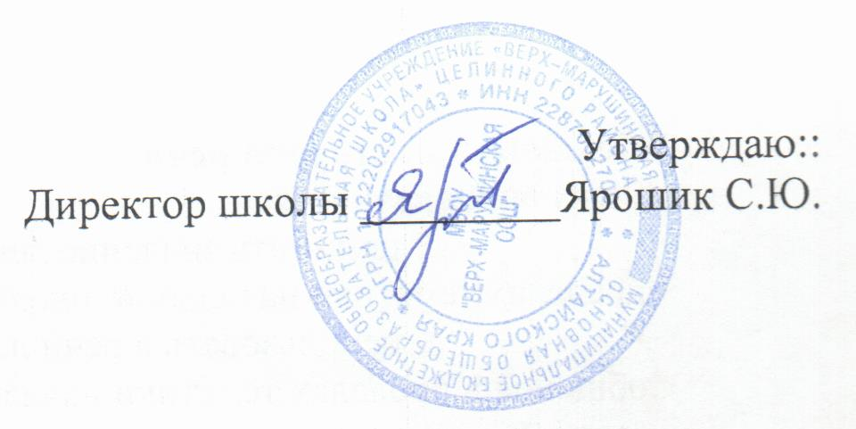  Приказ № 6 от 15.01.2021

Положение о школьной столовой МБОУ «Верх – Марушинская основная общеобразовательная школа» Целинного района

1. Общие положения
1.1. Школьная столовая является частью лечебно-оздоровительной инфраструктуры школы, участвующим в учебно-воспитательном процессе в целях обеспечения права участников образовательного процесса на организацию питания обучающихся и работников школы. Для питания обучающихся и работников, а также хранения и приготовления пищи в школе выделяются специально приспособленные помещения.
1.2. Деятельность школьной столовой отражается в уставе школы. Организация школьной столовой учитывается при лицензировании общеобразовательного учреждения.
1.3. Школьная столовая руководствуется в своей деятельности федеральными законами, указами и распоряжениями Президента Российской Федерации, постановлениями и распоряжениями Правительства Российской Федерации и исполнительных органов субъектов Российской Федерации, решениями соответствующего органа управления образованием, уставом общеобразовательного учреждения, положением о школьной столовой, утвержденным директором школы.
1.4. Школа несет ответственность за доступность и качество организации обслуживания школьной столовой.
1.5. Организация обслуживания участников образовательного процесса производится в соответствии с правилами техники безопасности и противопожарными, санитарно-гигиеническими требованиями.
1.6. Предоставление горячего питания обучающимся, воспитанникам школы осуществляется на основании договора с родителями (законными представителями).
2. Предмет и цель деятельности
2.1. Цель деятельности столовой – обеспечение полноценным, качественным и сбалансированным горячим питанием обучающихся, воспитанников и работников школы в течение учебного года и летний оздоровительный период.
2.2. Основными принципами организации горячего питания являются:
- соответствие энергетической ценности;
- удовлетворение физиологических потребностей организма в пищевых веществах;
- оптимальный режим питания.
2.3. Для достижения цели столовая осуществляет следующие виды деятельности:
- приготовление завтраков, обедов, полдников.
- производство выпечки изделий из теста
- организация мероприятий и обслуживание школьных праздников
2.4. Время работы столовой с 8.00. до 16.00 час.
2.6. Количество посадочных мест, в столовой школы – 77.
3. Организация деятельности
4.1. Закупка продуктов питания для столовой осуществляется в соответствии с договорами, заключенными ОУ на основании предоставленных лицензий, прайс-листов, сертификатов и т.д.
4.2.Горячее питание получают участники образовательного процесса.
4.3. В летнее время горячее питание получают дети, посещающие лагерь с дневным пребыванием в соответствии с заявлениями родителей (законных представителей).
4.4.Столовая предоставляет завтраки, обеды, полдники.
4.5.Время получения обучающимися, воспитанниками школы горячего питания зависит от распорядка работы школы, графика, утвержденного директором школы.
4.6. Десятидневное меню утверждается директором школы. (подп. 8.1.3 п. 8.1 СанПиН) Калькуляция меню производится в соответствии со Сборником рецептур.
4.7.Количество питающихся обучающихся, воспитанников формируется по следующим документам: реестрам родительской платы за питание; приказу директора школы о предоставлении бесплатного и льготного питания.
4.8.Отпуск питания организуется по классам в соответствии с графиком, утвержденным директором школы. Классные руководители (учителя – предметники) и воспитатели летнего оздоровительного лагеря сопровождают обучающихся, воспитанников и контролируют прием ими пищи.
4.9.Ежедневный учет обучающих, воспитанников, получающих питание по школе, ведет ответственный за питание.
4.10.Приказом директора до 1 сентября сроком на один год в школе создается бракеражная комиссия, в обязанности которой входит контроль за качеством пищи до приема ее детьми и ведение бракеражного журнала. В состав комиссии, могут входить представители:
- педагогов, администрации, родительского комитета, медработник.
Деятельность бракеражной комиссии регламентируется Положением и приказом директора школы.
4.11. Приказом директора сроком на один год в школе создается комиссия по контролю за организацией питания учащихся.в обязанности которой входит организация и контроль качества питания обучающихся В состав комиссии входят представители родительского комитет от каждой ступени образования. Комиссия по контролю за организацией питания обучающихся осуществляет свою
деятельность в соответствии с законами и иными нормативными актами Российской
Федерации, Уставом ОУ
4.12.Для обеспечения своевременного получения горячего питания учащимися школы, соблюдения гигиенического состояния зала школьной столовой, на основании приказа и штатного расписания, утвержденных директором, принимаются работники столовой.
5. Управление столовой
5.1. Управление столовой, как структурного подразделения школы, осуществляется в соответствии с уставом и настоящим положением.
5.2. Общее руководство столовой осуществляет директор школы.
5.3. Взаимоотношения работников столовой школы, возникающие на основе трудового договора, регулируются трудовым законодательством РФ. Работники столовой должны соответствовать требованиям квалификационных характеристик, обязаны выполнять устав школы, настоящее положение, иные локальные акты.
5.4.Руководство структурным подразделением осуществляет директор школы
- за качеством и своевременной доставкой поставляемого в столовую сырья;
- за ведением отчетности;
- за соблюдением технологии приготовления пищи;
- за соблюдением санитарно-эпидемиологоического режима;
- за своевременным пополнением МТБ столовой;
- за осуществлением финансово-хозяйственной деятельности;
- за соблюдением законодательства и исполнением приказов по школе;

6. Ответственность
6.1. Директор школы несет ответственность:
- за деятельность столовой;
- за своевременное проведение текущего ремонта помещения;
-за наличие и состояние мебели в столовой, обеспечение столовой торгово-технологическим оборудованием в соответствии с нормативами;
- за организацию горячего питания;
- за состояние помещений столовой (освещение, наличие горячей и холодной воды);
- за своевременное оформление документов по организации питания обучающихся, воспитанников;
- за целевое использование бюджетных средств;
- за прием и увольнение работников столовой;
- за укомплектование квалифицированными кадрами;
- за финансово–хозяйственную деятельность столовой;
- за осуществление мероприятий по дальнейшему развитию деятельности столовой.
- за качество блюд и изделий, за сроки реализуемой продукции, за условия хранения продукции;
- за соблюдение санитарно – гигиенических норм;
-за своевременное прохождение работниками столовой медицинского и профилактического осмотров;
- за отпуск питания в соответствии с графиком;
-за содержание помещений, оборудования, обеспечение спецодеждой работников столовой;
- за ведение правоустанавливающей отчетности;
- за информацию об оказываемых столовой услугах;
7. Контроль за деятельностью столовой
8.1. Контроль за рациональным питанием и санитарно – гигиеническим состоянием столовой осуществляют органы государственного санэпиднадзора.
8.2. Контроль за качеством питания по органолептическим показателям (бракераж пищи) до приема ее обучающимися, ежедневно осуществляет бракеражная комиссия, утверждаемая руководителем школы на 1 год в составе не менее 3-х человек, в том числе медицинский работник.
8.Прекращение деятельности
9.1. Деятельность столовой в рамках школы прекращается приказом директора школы.

